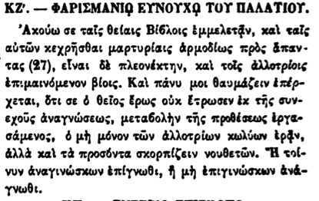

ΚΖ'. — ΦΑΡΙΣΜΑΝΙΩ ΕΥΝΟΥΧΟ ΤΟΥ ΠΑΛΑΤΙΟΥ.

Ἀκούω σε ταῖς θείαις Βίβλοις ἐμμελετᾷν, καὶ ταῖς αὐτῶν κεχρῆσθαι μαρτυρίαις ἁρμοδίως πρὸς ἅπαντας (27), εἶναι δὲ πλεονέκτην, καὶ τοῖς ἀλλοτρίοις ἐπιμαινόμενον βίοις. Καὶ πάνυ μοι θαυμάζειν ἐπέρχεται, ὅτι σε ὁ θεῖος ἔρως οὐκ ἔτρωσεν ἐκ τῆς συνεχοῦς ἀναγνώσεως, μεταβολὴν τῆς προθέσεως ἐργασάμενος, ὁ μὴ μόνον τῶν ἀλλοτρίων κωλύων ἐρᾶν, ἀλλὰ καὶ τὰ προσόντα σκορπίζειν νουθετῶν. "Η τοίνυν ἀναγινώσκων ἐπίγνωθι, ἢ μὴ ἐπιγινώσκων ἀνάγνωθι.